**Notice d’utilisation du site web de la maison des ligues de Lorraine**

1. **Navigation à l’intérieur du site**
2. **Accès à l’espace utilisateur**
   1. Accès
   2. Inscription
3. **Rubrique des offres d’emploi**
   1. Accès à la rubrique emploi
4. **Rubrique contact**
   1. Accès à la rubrique
   2. Formulaire à remplir
5. **Navigation à l’intérieur du site**

Le site s’ouvre sur la première page, **l’accueil**. Cette page contient une description rapide de la maison des ligues de Lorraine (M2L) ainsi que des bande annonces avec des liens externes YouTube.

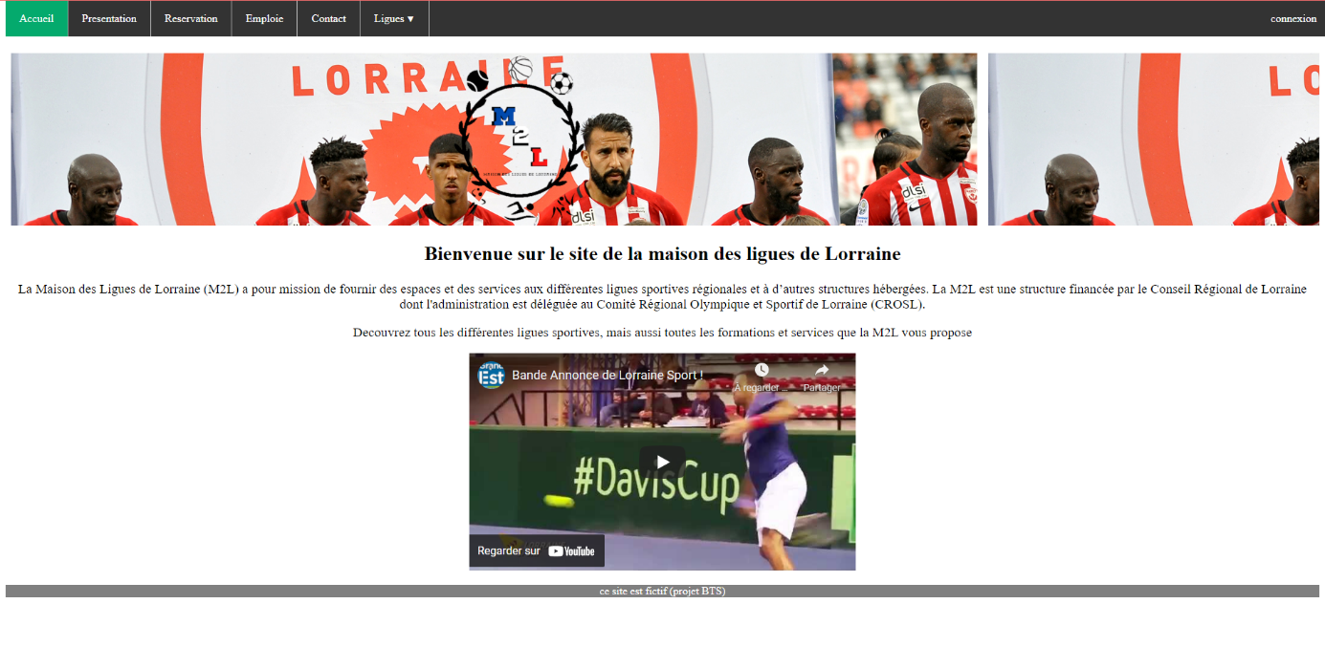

Les différentes rubriques du site sont la **présentation** de la Maison des Ligues de Lorraine, la réservation des structures, la rubrique **emploi**, l’espace **contact** et enfin les différentes **ligues** gérées par la M2L.

Une autre série de pages apportent des informations sur les **différents locaux** gérés par la M2L, le **personnel** employé au sein de la structure, le **matériel** disponible, les **services** proposés par la Ligue et enfin l’espace **juridique**.

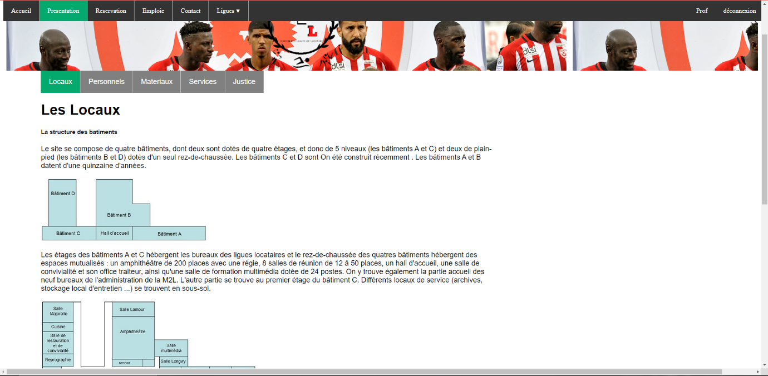

La 3e rubrique du site est la **réservation**. Cette rubrique permet d’obtenir toutes les informations nécessaires à la location des différentes salles de la M2L. Les utilisateurs pourront notamment obtenir la tarification, les conditions de location mais aussi une explication globale de la réservation des salles.

La 6e rubrique concerne les différentes **ligues** gérées par la M2L.

Le menu déroulant expose les 6 ligues : le football, la natation, le tennis, le basket, le handball et le judo. Chaque rubrique de ce menu déroulant comporte un lien externe vers les sites des ligues.

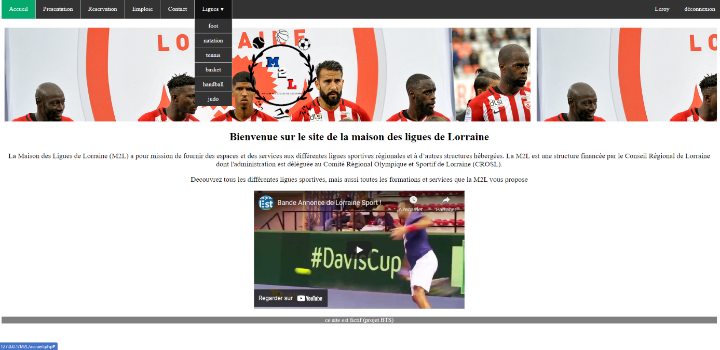

1. **Accès à l’espace utilisateur**
   1. Accès

Pour accéder à l’espace utilisateur, l’utilisateur doit cliquer sur le lien situé en haut à droite de la page « connexion ».

* 1. Inscription

Pour sa première connexion, l’utilisateur doit se créer un profil contenant son nom, son mot de passe et son adresse électronique.

Après avoir renseigné le mot de passe attribué à son compte, l’espace utilisateur sera créé. Pour ses prochaines visites du site, l’utilisateur devra renseigner les coordonnées ainsi que le mot de passe choisi.

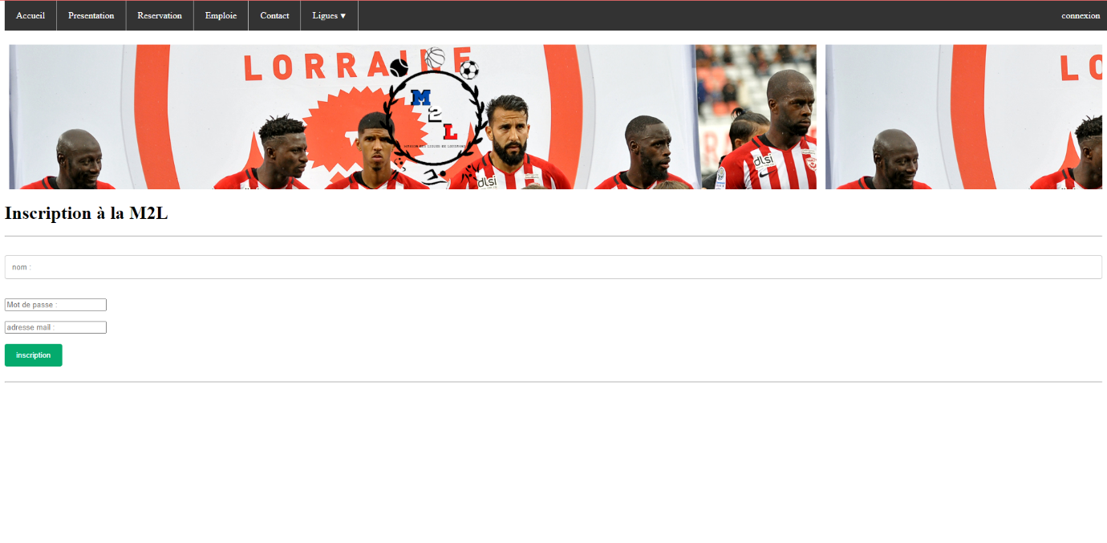

1. **Rubrique des offres d’emploi**
   1. Accès à la rubrique emploi

Pour accéder à la rubrique emploi, l’utilisateur doit cliquer sur la 4e rubrique nommée « emploi ».

Afin d’accéder à la rubrique, l’utilisateur doit créer un compte et/ou se connecter sur son espace utilisateur.

À la suite de la connexion, un questionnaire s’affichera. L’utilisateur devra donc répondre à ce questionnaire pour obtenir les offres qui lui correspondent et surtout commencer cette première étape vers les offres.

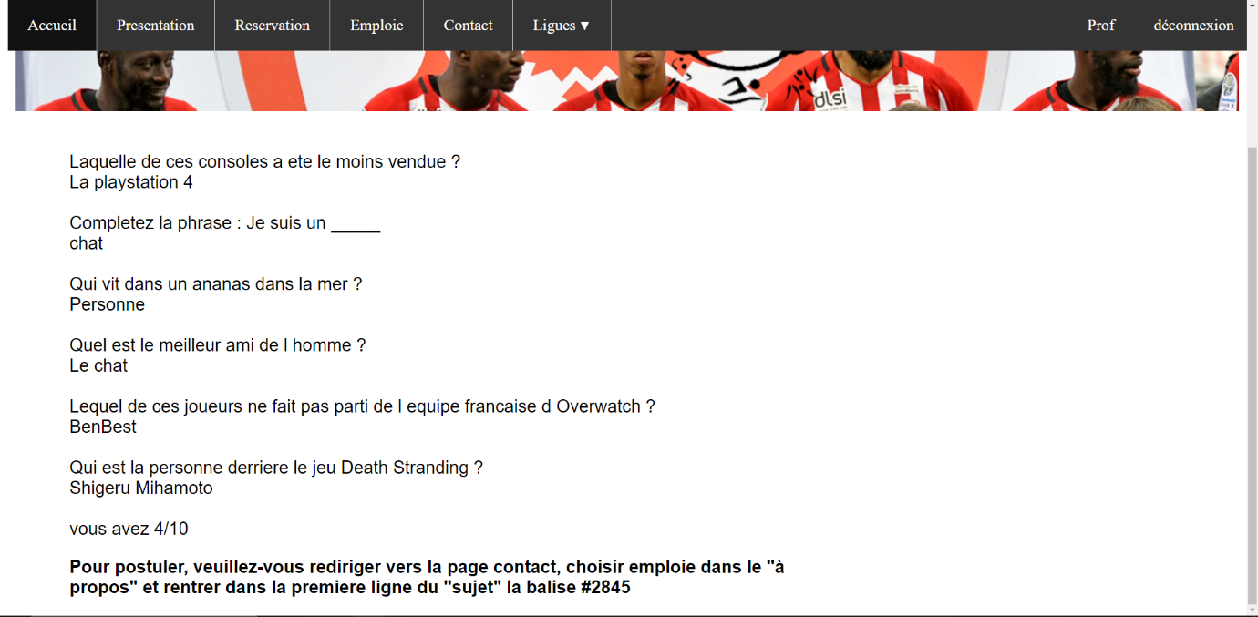

A la fin du questionnaire votre note sera attribuée et par la suite il faudra vous rediriger vers la page contact. Choisir emploi dans la catégorie « à propos » et renseigner au début de votre sujet le numéro de balise indiqué ci-dessous votre note.

1. **Formulaire de contact**
   1. Accès au formulaire

Pour accéder au formulaire de contact, il suffit de cliquer sur la 5e rubrique en haut du site.

* 1. Remplissage du formulaire

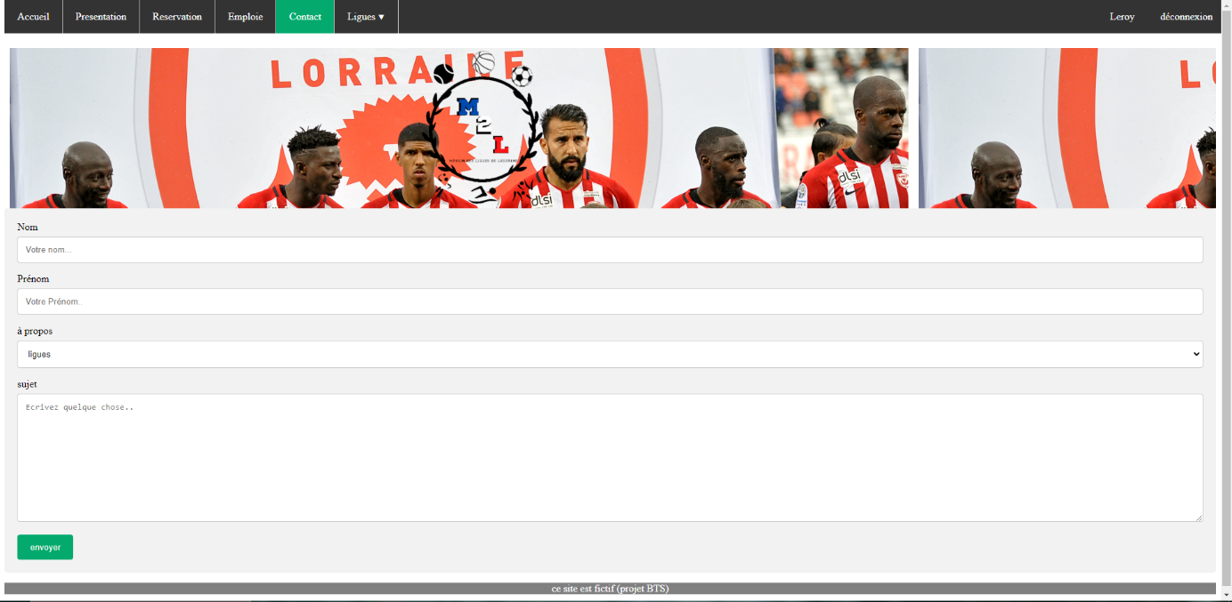Afin de contacter la Maison des ligues de Lorraine, un questionnaire est mis à disposition. L’utilisateur doit remplir dans le premier champ son nom, puis dans le 2e champ sont prénom. Le champ suivant contient un menu déroulant avec différents sujets pour lesquels l’utilisateur essaie de contacter la M2L.

Enfin, le dernier champ du questionnaire est une espace libre, dans lequel l’utilisateur y inscrit les raisons de son contact. A la fin de la rédaction du texte, il suffit de cliquer sur le bouton « envoyer » pour valider le questionnaire.